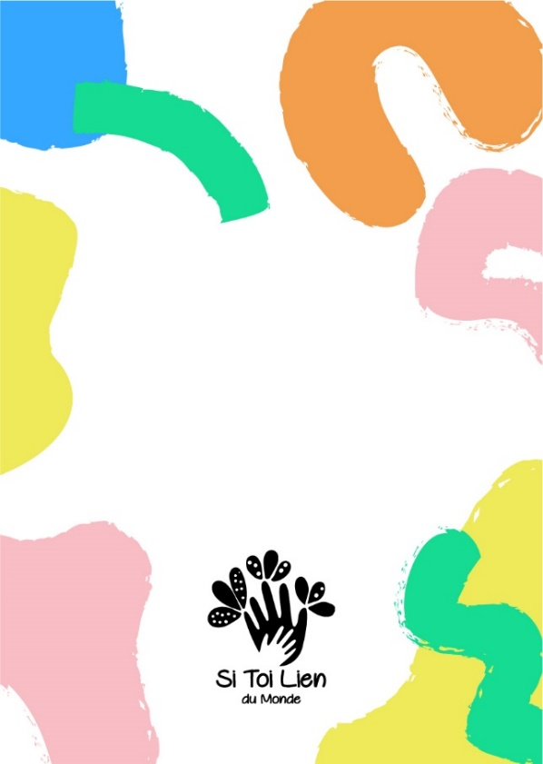

Connaitre

le pays

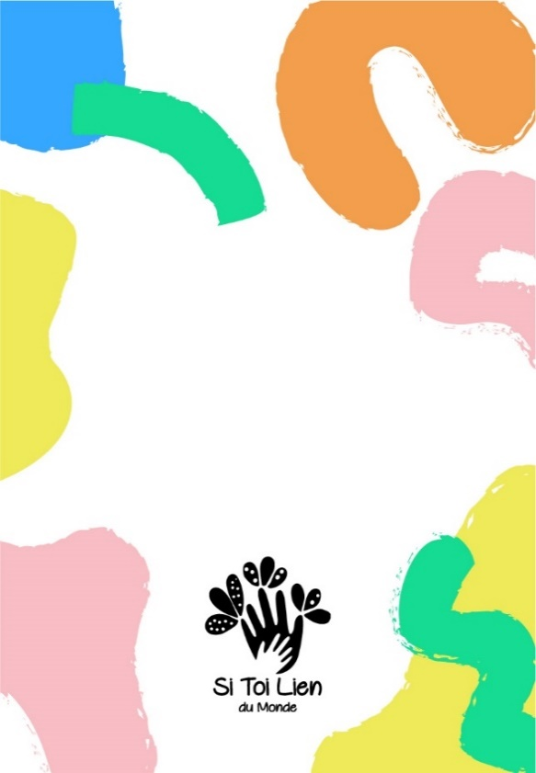

Connaitre

le pays

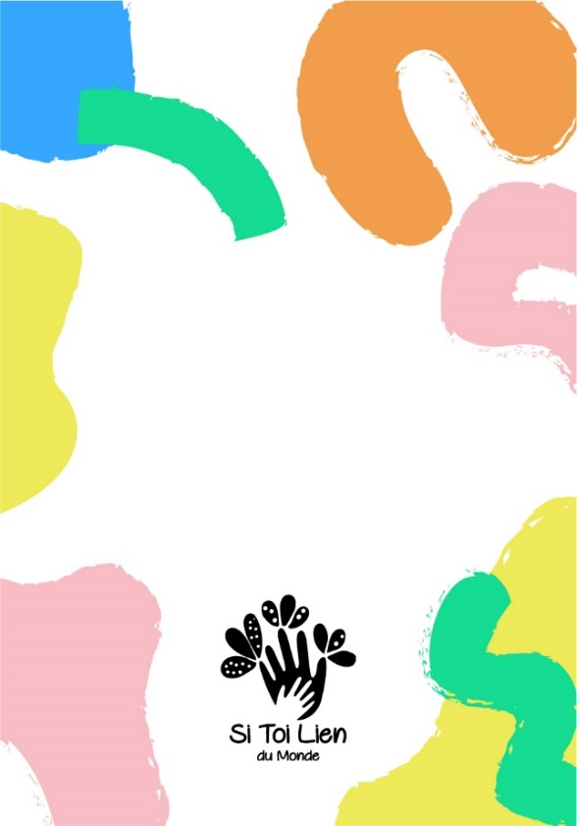

Connaitre

le pays



Connaitre

le pays



Connaitre

le pays



Connaitre

le pays



Connaitre

le pays



Connaitre

le pays



|  |
| --- |
| Quel est le nom  du cours d’eau  principal  du pays ? |



|  |
| --- |
| Dessine le type  de paysage  qui caractérise  le mieux le pays. |



|  |
| --- |
| Mime la cause  de mortalité  la plus élevée  du pays. |



|  |
| --- |
| La polygamie  est-elle  acceptée ? |



|  |
| --- |
| Dessine  les ressources  énergétiques  les plus utilisées  dans le pays. |



|  |
| --- |
| Quelle est la date  de la fête nationale ? |



|  |
| --- |
| Quel est le type  de culture agricole  la plus utilisée ? |



|  |
| --- |
| Tout le groupe mime  les phénomènes  naturels  qu’il est possible  de retrouver  dans le pays. |



Connaitre

le pays



Connaitre

le pays



Connaitre

le pays



Connaitre

le pays



Connaitre

le pays



Connaitre

le pays



Connaitre

le pays



Connaitre

le pays



|  |
| --- |
| Quelle est  la devise nationale ? |



|  |
| --- |
| Quel est le nom  de l’équipe nationale  de foot ? |



|  |
| --- |
| Quel est le produit  le plus importé /  exporté ? |



|  |
| --- |
| Dessine l’habitat traditionnel du pays. |



|  |
| --- |
| Quel est le prénom  masculin / Féminin  le plus répandu  dans le pays ? |



|  |
| --- |
| Quel est le nombre  D’HABITANTS AU km2 ? |



|  |
| --- |
| Quel est le taux  d’immigration /  d’émigration ? |



|  |
| --- |
| Quel est le  pourcentage  de Belges vivant  dans le pays  de destination ? |



Connaitre

le pays



Connaitre

le pays



Connaitre

le pays



Connaitre

le pays



Connaitre

le pays



Connaitre

le pays



Connaitre

le pays



Connaitre

le pays



|  |
| --- |
| Quelle est  la nationalité  étrangère  la plus représentée  dans le pays ? |



|  |
| --- |
| Tout le groupe  mime les coutumes  et habitudes du pays. |



|  |
| --- |
| Comment dit-on  bonjour  dans la langue  nationale ? |



|  |
| --- |
| Comment dit-on  Merci  dans la langue  nationale ? |



|  |
| --- |
| Dessine le drapeau. |



|  |
| --- |
| Quel est le plat  traditionnel ?  donne son nom et les ingrédients |



|  |
| --- |
| Mime la danse  traditionnelle.  . |



|  |
| --- |
| Cite les pays  limitrophes. |



Connaitre

le pays



Connaitre

le pays



Connaitre

le pays



Connaitre

le pays



Connaitre

le pays



Connaitre

le pays



Connaitre

le pays



Connaitre

le pays



|  |
| --- |
| Quels sont  les prinicpaux  dialectes parlés  dans le pays ? |



|  |
| --- |
| Dessine  l’habitat  traditionnel. |



|  |
| --- |
| Chante  l’hymne national. |



|  |
| --- |
| Quel est l’âge légal  pour se marier ? |



|  |
| --- |
| Comment  l’homosexualité  est-elle acceptée ? |



|  |
| --- |
| Dessine la forme  du pays. |



|  |
| --- |
| Quelle est  la devise monétaire ? |



|  |
| --- |
| Qui est le dirigeant  officiel du pays ? |



Connaitre

le pays



Connaitre

le pays



Connaitre

le pays



Connaitre

le pays



Connaitre

le pays



Connaitre

le pays



Connaitre

le pays



Connaitre

le pays



|  |
| --- |
| Dessine un monument  célbèbre du pays et  donne son nom. |



|  |
| --- |
| Tout le groupe mime  le moyen  de transport  le plus utilisé  dans le pays. |



|  |
| --- |
| Tout le groupe mime  le type de climat  du pays. |



|  |
| --- |
| Quelles sont  les épices  les plus utilisées ? |



|  |
| --- |
| Mime l’animal  emblématique  du pays. |



|  |
| --- |
| Quel est  l’instrument  de musique le plus  représentatif  du pays ? |



|  |
| --- |
| Tout le groupe mime  le sport National. |



|  |
| --- |
| Quel est  le genre musical  le plus écouté  dans le pays ? |



Connaitre

le pays



Connaitre

le pays



Connaitre

le pays



Connaitre

le pays



Connaitre

le pays



Connaitre

le pays



Connaitre

le pays



Connaitre

le pays



|  |
| --- |
| Quelles sont  les trois  plus grandes  villes du pays ? |



|  |
| --- |
| Tout le groupe  mime la façon  de manger  des habitants. |



|  |
| --- |
| Quel est le nombre  approximatif  d’enfants  par ménage ? |



|  |
| --- |
| Quel est le PIB  du Pays ? |



|  |
| --- |
| Dessine la relgion  la plus présente  dans le pays. |



|  |
| --- |
| Sur quel secteur  se base  prinicpalement  l’économie du pays ? |



|  |
| --- |
| Quel est le taux  de criminalité  présent  dans le pays ? |



|  |
| --- |
| Jusqu’à quel âge,  l’école est-elle  obligatoire ? |



Connaitre

le pays



Connaitre

le pays



Connaitre

le pays



Connaitre

le pays



Connaitre

le pays



Connaitre

le pays



Connaitre

le pays



Connaitre

le pays



|  |
| --- |
| Quel est l’âge moyen  de la population ? |



|  |
| --- |
| A quel âge  peut-on passer  son permis  de conduire ? |



|  |
| --- |
| Le pays  a-t-il été colonisé ?  Si oui, par qui  et jusqu’à quand ? |



|  |
| --- |
| Quel est le régime  politique du pays ? |

